1.解决无法将java项目部署到tomcat中去
前言：
project facets java转成web项目
用Eclipse开发项目的时候，把一个Web项目导入到Eclipse里会变成了一个Java工程，将无法在Tomcat中进行部署运行。
方法：
1.找到.project文件，找到里面的<natures>标签，查看是否有下面的代码，没有则复制进去。
Xml代码
<nature>org.eclipse.wst.common.project.facet.core.nature</nature>
<nature>org.eclipse.wst.common.modulecore.ModuleCoreNature</nature>
<nature>org.eclipse.jem.workbench.JavaEMFNature</nature>
注：Java项目中只有下面一句：
Xml代码
<nature>org.eclipse.jdt.core.javanature</nature>
2.刷新导入的项目
3.在项目上点击右键，进入Properties配置，点击Project Facets，再点击Convert to faceted form进入属性设置：
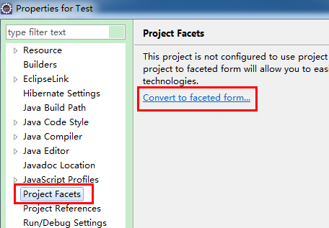
4.勾选Dynamic Web Module和Java，选择相应的版本，并点击下方出现的Further configuration available：
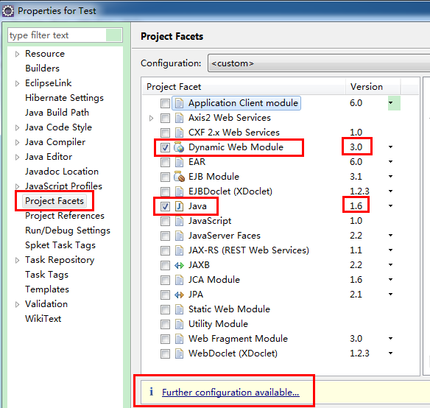
5.修改eclipse默认的WebContent为WebRoot，并根据自己需要勾选Generate web.xml deployment deor：
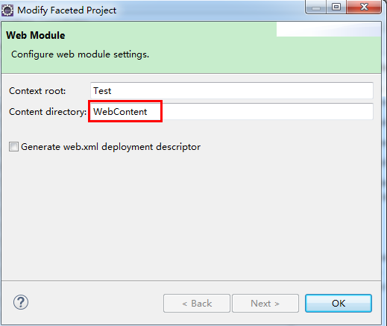
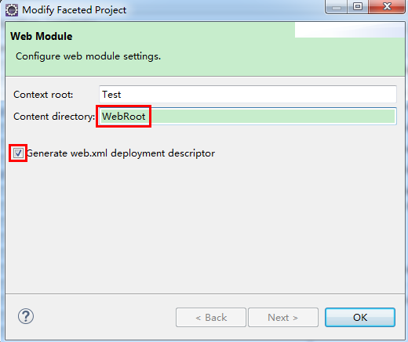
5.点击OK-->Apply应用设置，Java项目即转换为了Web项目。
注：如果忘记点击Further configuration available，即忘记修改WebContent为WebRoot，
可以点击Deployment Assembly选项，然后将WebContent删除，将WebRoot添加进去。
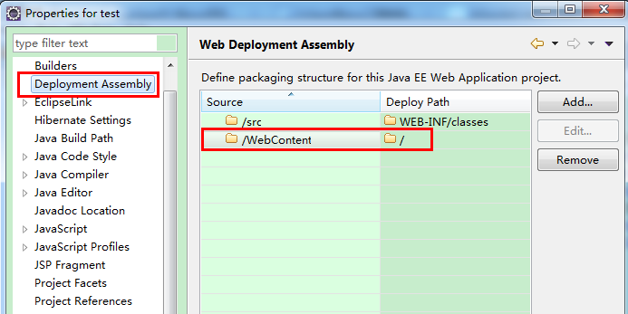
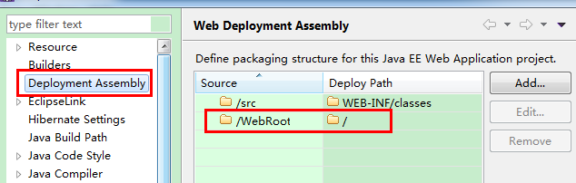
图示：
创建或导入：
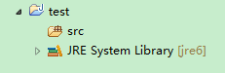
修改中：
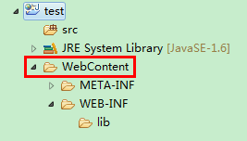
修改完成：
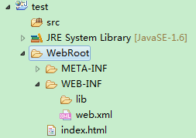
在Tomcat中运行：
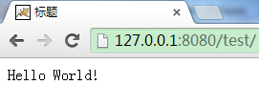
注：
新建Web项目的步骤相同，唯一的区别在于：
若要设置WebRoot，只能在Further configuration available中设置，
不能在Deployment Assembly中设置。
转自：http://blog.csdn.net/luman1991/article/details/54296539

首先，打开您的项目eclipse，打开一个项目。
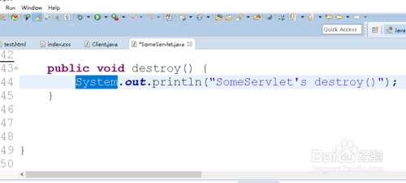
在eclipse中找到window，并点击。window的位置如下图所示，找到它并点击即可:
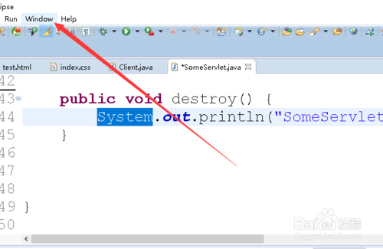
点开了window后，会显示下图所示的内容，您需要在内容中找到最后一下，如下图所示的内容，
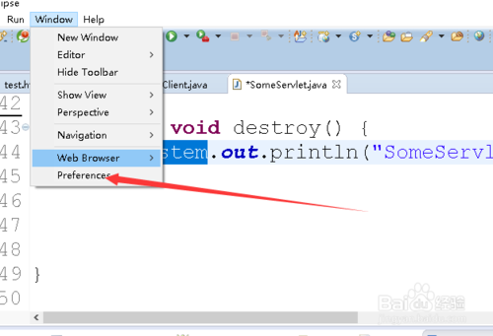
点击了上一步后，您会进入到下图所示的窗口界面。
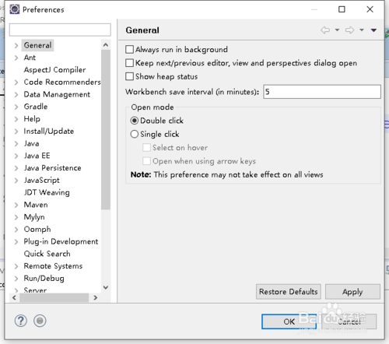
在众多的内容中，您需要找到的内容是Server,并将其点开。
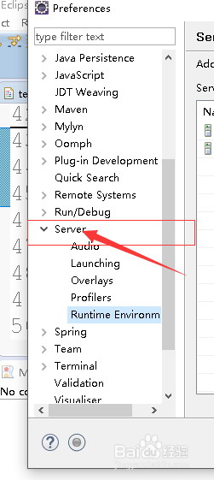
接下来，点击下图所示的内容。右边的窗口会发生改变。具体如下图所示：
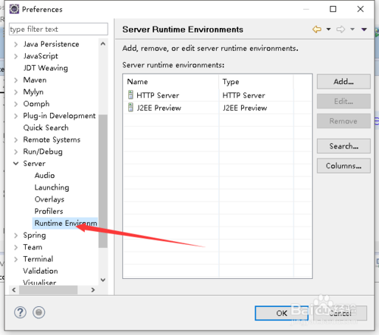
在窗口的右边找到add,并点击它，如下图所示：
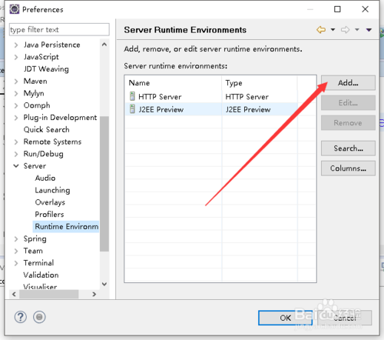
进入下图所示的界面，选择Apache，并选择您的tomcat版本。
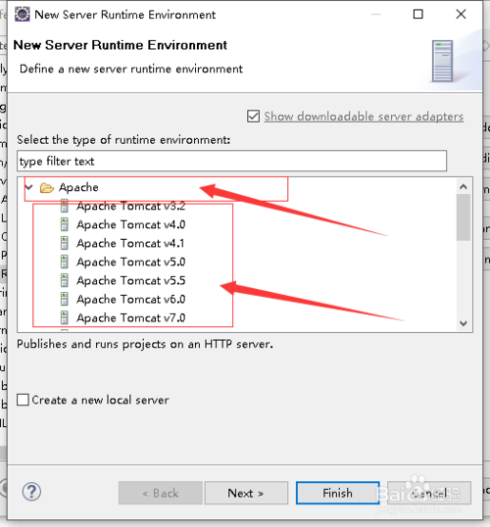
点击下一步，进入下图所示界面。按照下图箭头所示进行操作。
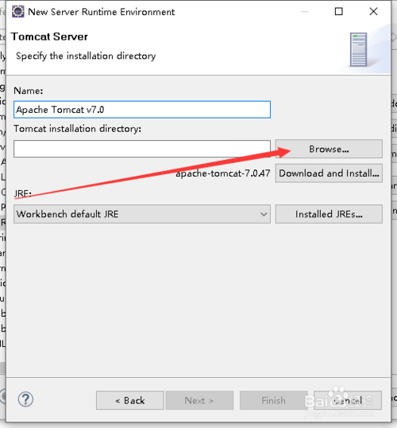
进入下图所示窗口后，找到您的tomcat，最后点击确定。将修改保存下来。
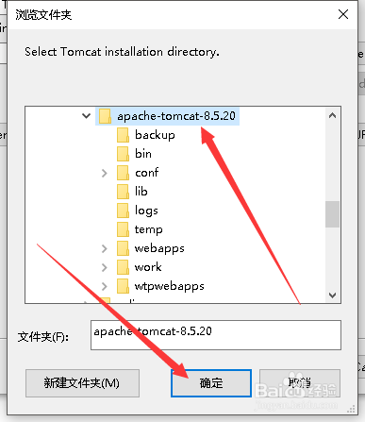
保存操作后，将其保存下来，当项目需要的时候，将tomcat与项目进行依赖即可。最后，您只需要点击下图所示内容，即可在其中启动tomcat.
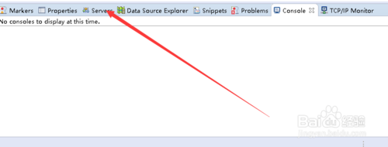

Eclipse中tomcat service设置
选择window ----show view－－－services可以看到服务的面板
双击tomcat进入配置界面Service Locations（Specify the server path (i.e. catalina.base) and deploy path. Server must be published with no modules present to make changes.）选项变灰色无法更改配置。
若要更改，则先把tomcat下的所有項目移除。并右击，clean...之后方可设置。。。启动后将又变为黑色。
默认选项为：
Use workspace metadata(dose not modify Tomcat installation)
修改选项为：
Use Tomcat installation(takes control of Tomcat installation)
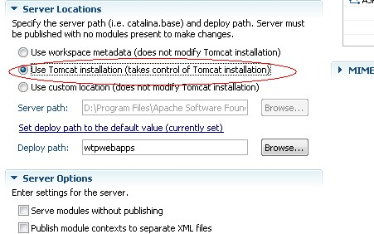
这样在Eclipse启动了tomcat服务器，我們也能夠访问到tomcat本地管理首页。
否则只能在DOS下使用Tomcat的启动命令才能访问Tomcat本地管理首页。

